附件2：
2022年基本运转经费申报说明书

- 系统登录
全面预算及绩效管理系统是财务网上综合服务平台的一个模块，登录方式、登录密码与网上报账系统等模块一致。登录方式：
学校首页-服务大厅-财务网上综合服务平台-预算申报系统
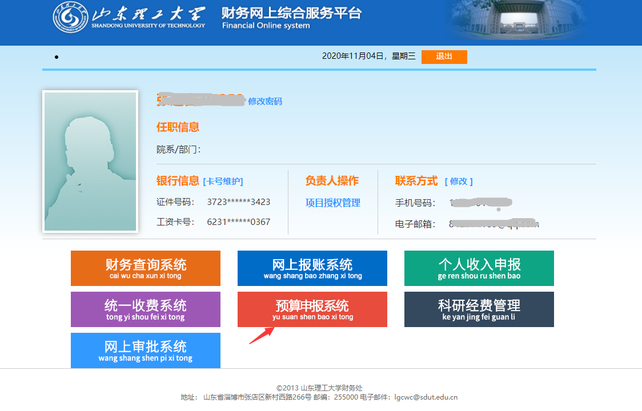

二、支出预算申报、审批
- 支出预算申报

2.1界面登录
支出预算申报界面登录有以下三种方式：
- 在“我的待办平台”界面，点击支出预算；
- 在“我的待办平台”界面，点击在【校内收支预算】方案中，有【？】笔待申报的支出；
- 点击支出预算。
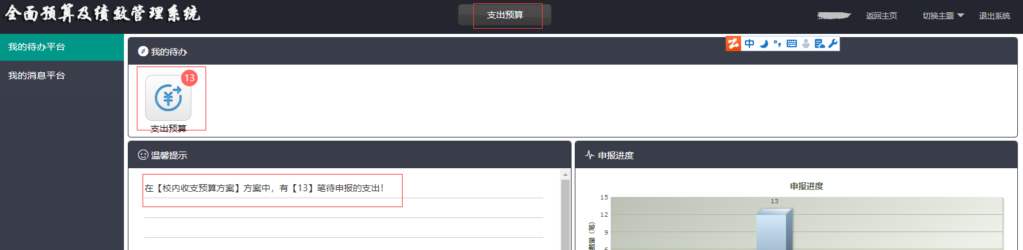

2.2支出预算业务填报
支出预算申报界面，左侧显示申报人可申报的部门及项目属性，右侧上部分提供了项目编号、项目名称、申报人、负责人、项目状态等查询条件的查询功能，右侧下部分为支出项目申报列表，界面显示如下：
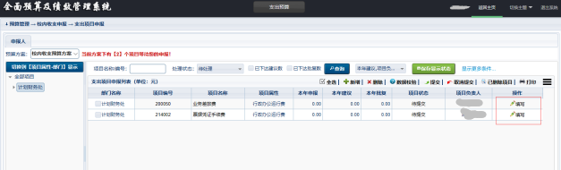
选择待申报的项目，点击“填写”，进入申报界面。
2.2.1基本信息申报
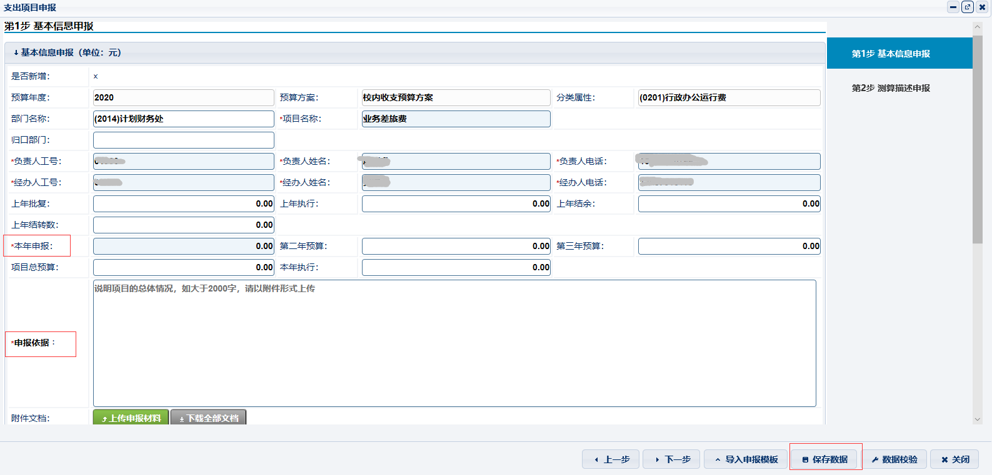

依次填写“申报金额”、“申报依据”，点击“保存数据”。
“申报依据”主要填写“申报金额”的支撑依据，若依据学校文件，请注明文号并上传文件附件；上级主管部门对各类经费项目有投入要求的请注明依据的文件名称并上传附件。
点击“下一步”进入“测算描述申报”。
2.2.2测算描述申报
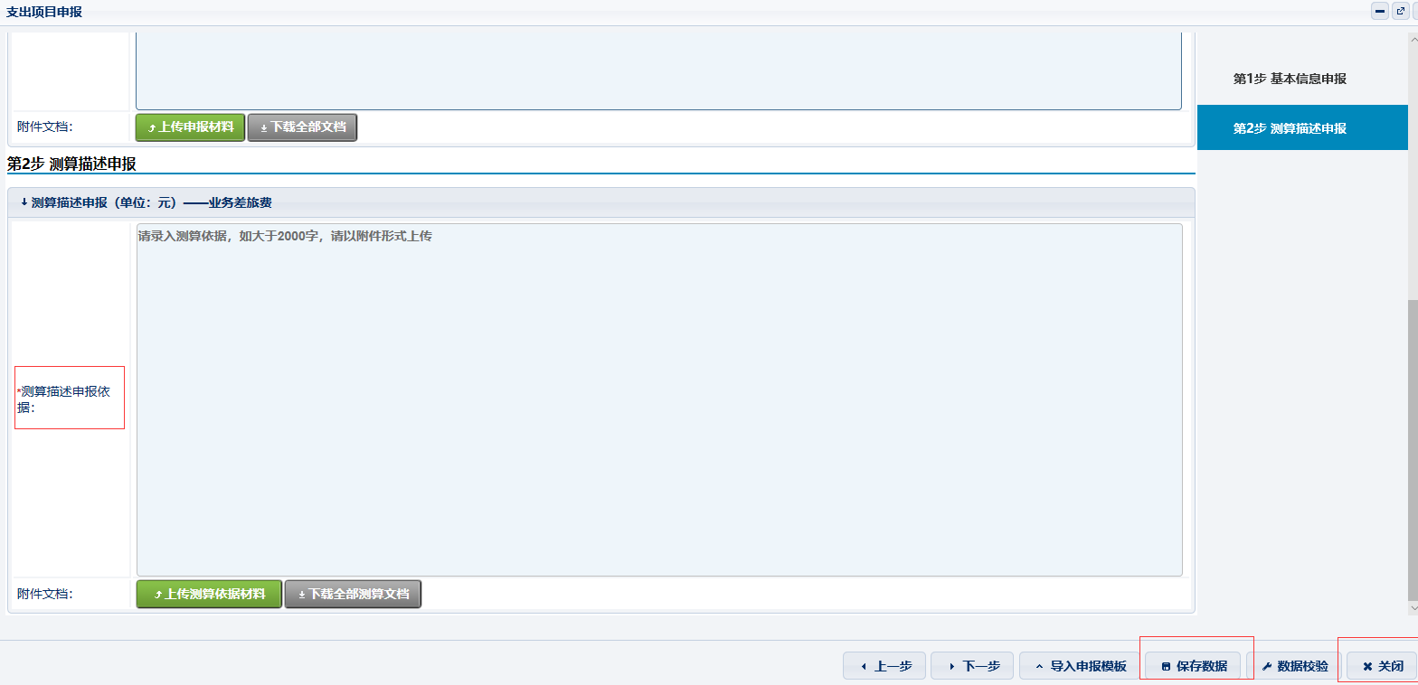
测算描述申报
经费预算测算描述要做实做细，除规模因素变化较大、投入法定要求、政策调整外经费申报数一般不超过2021年预算金额。
2.2.3支出预算提交
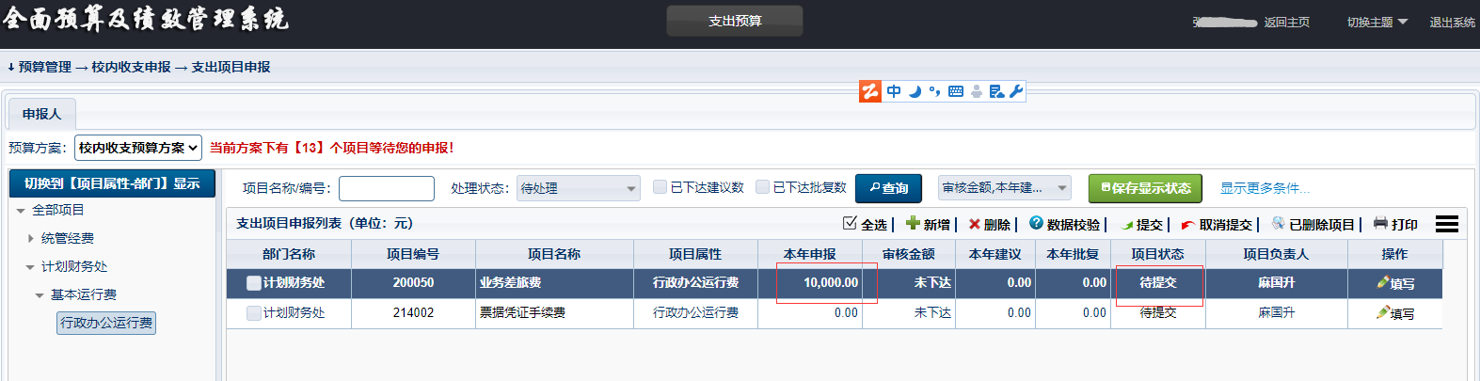
选中待提交项目，点击“提交”，项目自动提交至下一级审核。项目状态，由“待处理”变为****审核”；处理状态，由“待处理”变为“已处理”。
点击“全选”，可勾选支出项目申报列表内所有记录，同时“全选”变为“取消全选”，再次点击则取消勾选列表内所有记录。
删除:系统已预置的项目不允许删除，对于新增项目可删除。数据校验:对已申报的项目进行数据校验。
取消提交:项目状态为“待审”时，勾选待取消提交项目，点击“取消提交”，取消已提交未审核项目，同时项目状态变为“待提交”。
2.24新增项目支出预算申报
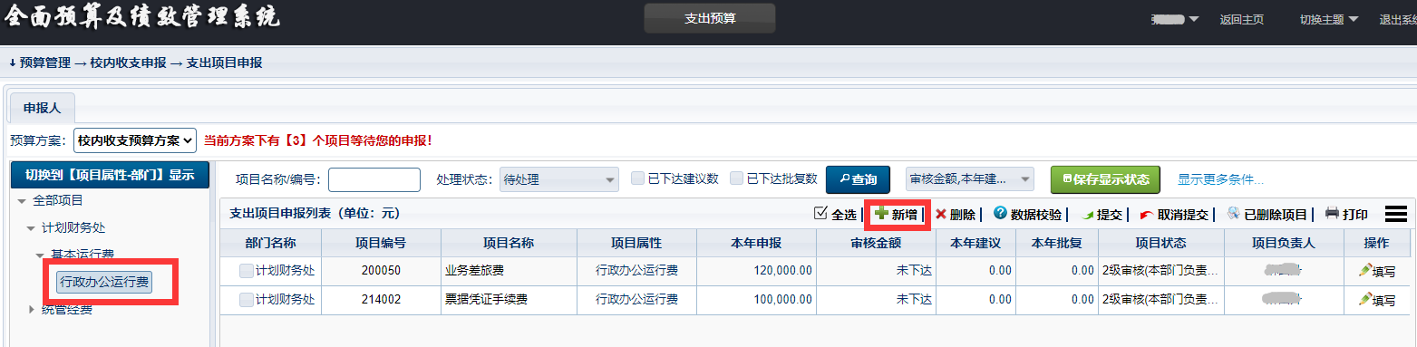
如需新增项目，选择左侧最明细支出分类属性，点击新增，在该支出分类属性下新增项目。新增项目申报与已有项目申报流程相同。

（二）支出预算审批
审批人登录系统，在我的待办事项，提示:有【1】笔待审核的支出，界面显示如下:
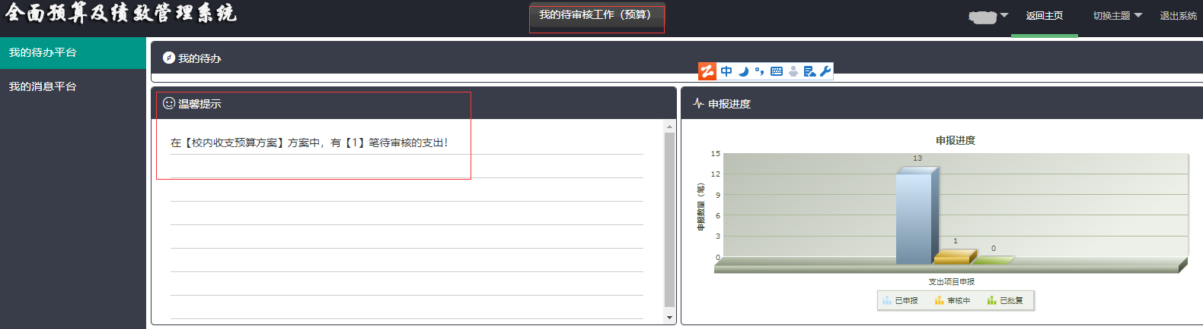
点击在【校内收文支预算】方案中，有【?】笔待审核的支出，或点击“ 我的待审核工作”。均可进入审核界面，显示如下：
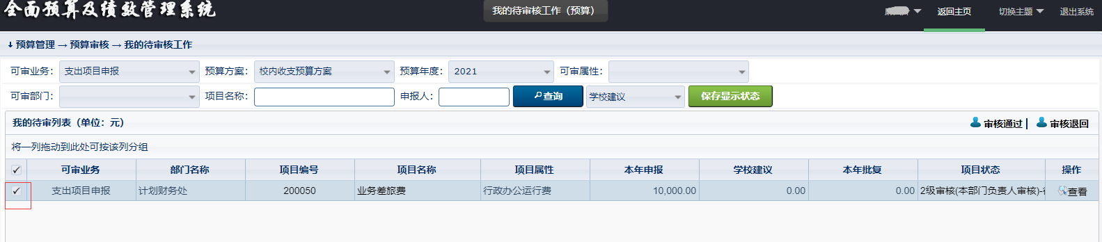
选中审核项目，可进行“审核通过”、“审核退回”操作。
点击“审核通过”，界面显示如下：
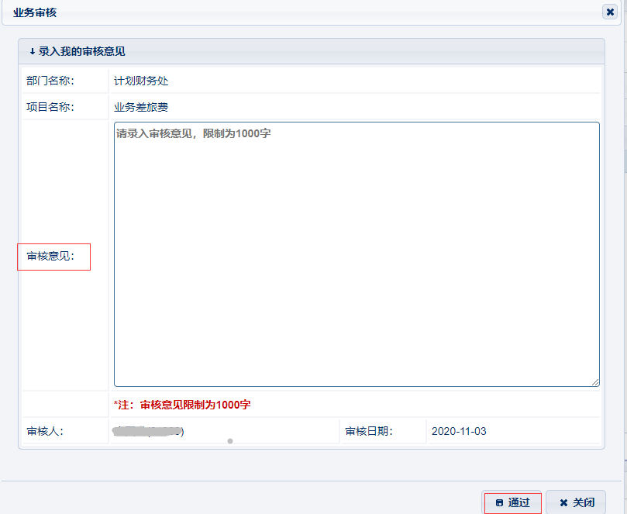
录入审核意见，点击通过。
审核通过后的项目，自动进入下一级审批。
对于需审核退回的项目，选中待退回项目，点击“审核退回”，
界面显示如下:
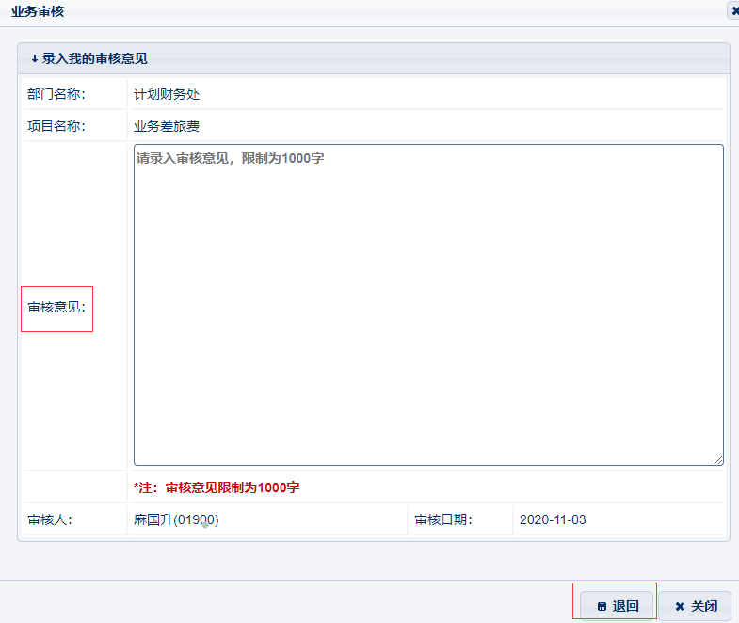
录入审核意见，点击“退回”，项目退回申报人重新填报。
申报人登录系统，界面显示如下:
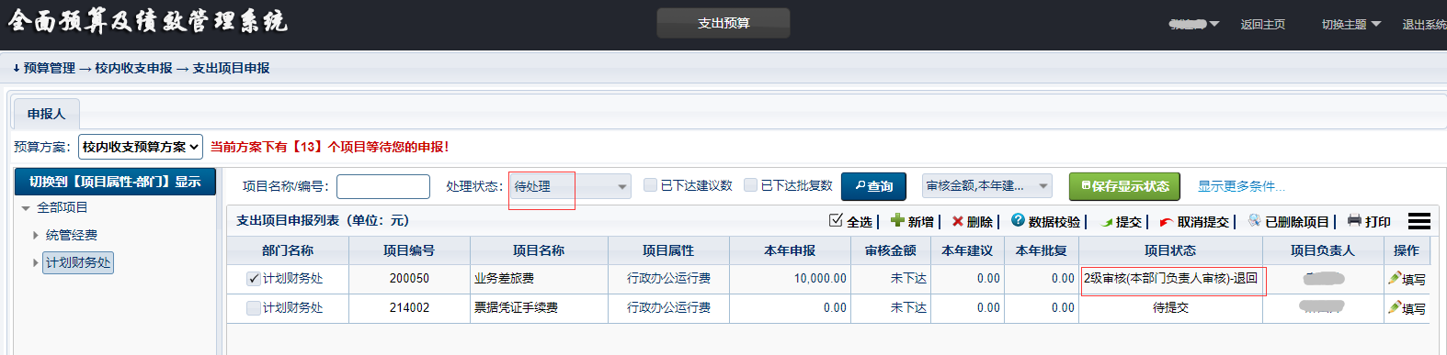
处理状态:由已处理变为待处理。
项目状态:有“待审核”变为“**审核退回”。
选中退回项目，修改后重新提交，项目重新进入审批流程。

